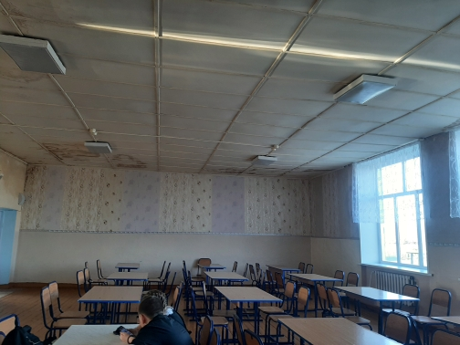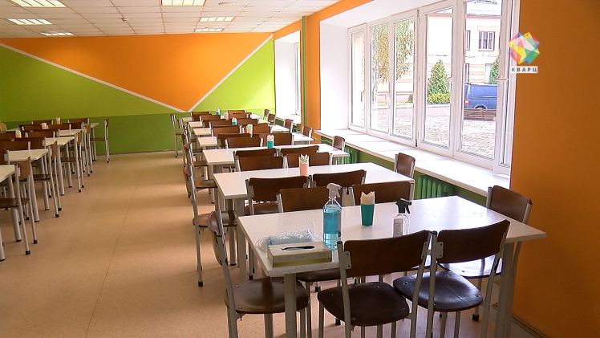**Внимание! Информация об инициативном проекте и возможности направить замечания и предложения по инициативному проекту «Ремонт здания МБОУ «Новосельская СОШ (замена мягкой кровли на столовой и косметический ремонт обеденного зала)»**

В Администрацию Кормиловского муниципального района поступили документы по инициативному проекту.

Название проекта: «**Ремонт здания МБОУ «Новосельская СОШ (замена мягкой кровли на столовой и косметический ремонт обеденного зала)**».

Описание проблемы: В соответствии с Постановлением Главного государственного санитарного врача РФ от 29.12.2010 № 189 «Об утверждении СанПиН 2.4.2.2821-10 «Санитарно-эпидемиологические требования к условиям и организации обучения в общеобразовательных учреждениях» пункт 4.28. Потолки и стены всех помещений должны быть гладкими, без щелей, трещин, деформаций, признаков поражений грибком и допускающими проводить их уборку влажным способом с применением дезинфицирующих средств. Допускается в помещениях, кабинетах, рекреациях и других помещениях оборудование подвесных потолков из материалов, разрешенных для применения в общеобразовательных учреждениях.

В образовательном учреждении, построенном в 1969 году, соблюдение данных требований в полной мере не представляется возможным, так как мягкая кровля со временем пришла в негодность, поэтому на потолке и стенах видны потеки от воды. Для выполнения санитарных требований необходимо заменить кровлю на крыше столовой и сделать косметический ремонт обеденного зала.

Обоснование предложений: Инициативным проектом предлагается выполнить следующие ремонтные работы: замена мягкой кровли крыши на площади 212,24 м2, монтаж потолка панелями потолочными в помещение обеденного зала на площади 100 м2, установка светильников в количестве - 15 шт., выравнивание и окрашивание стен обеденного зала на площади 100 м2, выравнивание пола в обеденном зале площадью 100 м2, покрытие пола линолеумом в обеденном зале на площади 100 м2, замена дверного проема на ПВХ в количестве – 1 шт.

Описание ожидаемого результата: Замена мягкой кровли на крыше столовой и косметический ремонт обеденного зала МБОУ «Новосельская СОШ» даст возможность привести здание школы в состояние, соответствующее установленным требованиям, обеспечит безопасность для жизни и здоровья обучающихся в стенах образовательного учреждения, создаст более эстетичный вид обеденного зала.

Предварительный расчет необходимых расходов: 1 952 439,38 рублей.

Планируемые сроки реализации проекта: до 01.11.2025 года.

Сведения о планируемом финансовом, имущественном, трудовом участии заинтересованных лиц:

- инициативные платежи физических лиц, юридических лиц и индивидуальных предпринимателей – 56 000,00 рублей;

- количество граждан, изъявивших принять трудовое участие в реализации инициативного проекта – 31 человек (демонтаж деревянного перекрытия в столовой; погрузка и вывоз строительного мусора; уборка после монтирования потолка и косметического ремонта; уборка прилегающей территории).

- количество индивидуальных предпринимателей, юридических лиц, планирующих принять нефинансовое участие в реализации инициативного проекта – 2 (предоставление влагостойкой водоэмульсионной краски, вывоз строительного мусора).

Объем средств бюджетов: бюджет Кормиловского муниципального района Омской области (без учета инициативных платежей) – 1 896 439,38 рублей.

Территория, в границах которой планируется реализовать проект: с. Новоселье.

Инициаторы проекта: Ербягина Елена Васильевна, Василенко Юлия Игоревна, Анисенкина Татьяна Геннадьевна, Запорожец Кристина Павловна, Недальченко Светлана Владимировна.

**Важная информация!!!** Уважаемые граждане, у вас есть возможность представления в Администрацию Кормиловского муниципального района (р.п. Кормиловка, ул. Ленина, 20, кабинет 202) своих замечаний и предложений по указанному инициативному проекту в период с 21 мая 2025 года по 28 мая 2025 года (включительно). Свои замечания и предложения вправе направлять жители с. Новоселье, Кормиловского муниципального района, достигшие шестнадцатилетнего возраста.